CM1A - géographie semaine du 16 mars : Comment satisfaire nos besoins en énergie ?

1 – Relis la leçon Géo 12
- Essaie de te rappeler les documents étudiés (photo aérienne du canal avec les centrales, le barrage etc…, les différentes manières d’acheter un cartable, le tri sélectif).
- Vérifie que tu connais ton lexique.
2 – Réponds sur ton cahier d’essai à ces 2 questions :
- Quelles ont été les premières sources d’énergie des hommes à la Préhistoire, puis au cours de l’histoire ?
- Dans notre vie quotidienne qu’est-ce qui consomme de l’électricité ?
3 – Etudie les 2 documents de cette page du manuel :
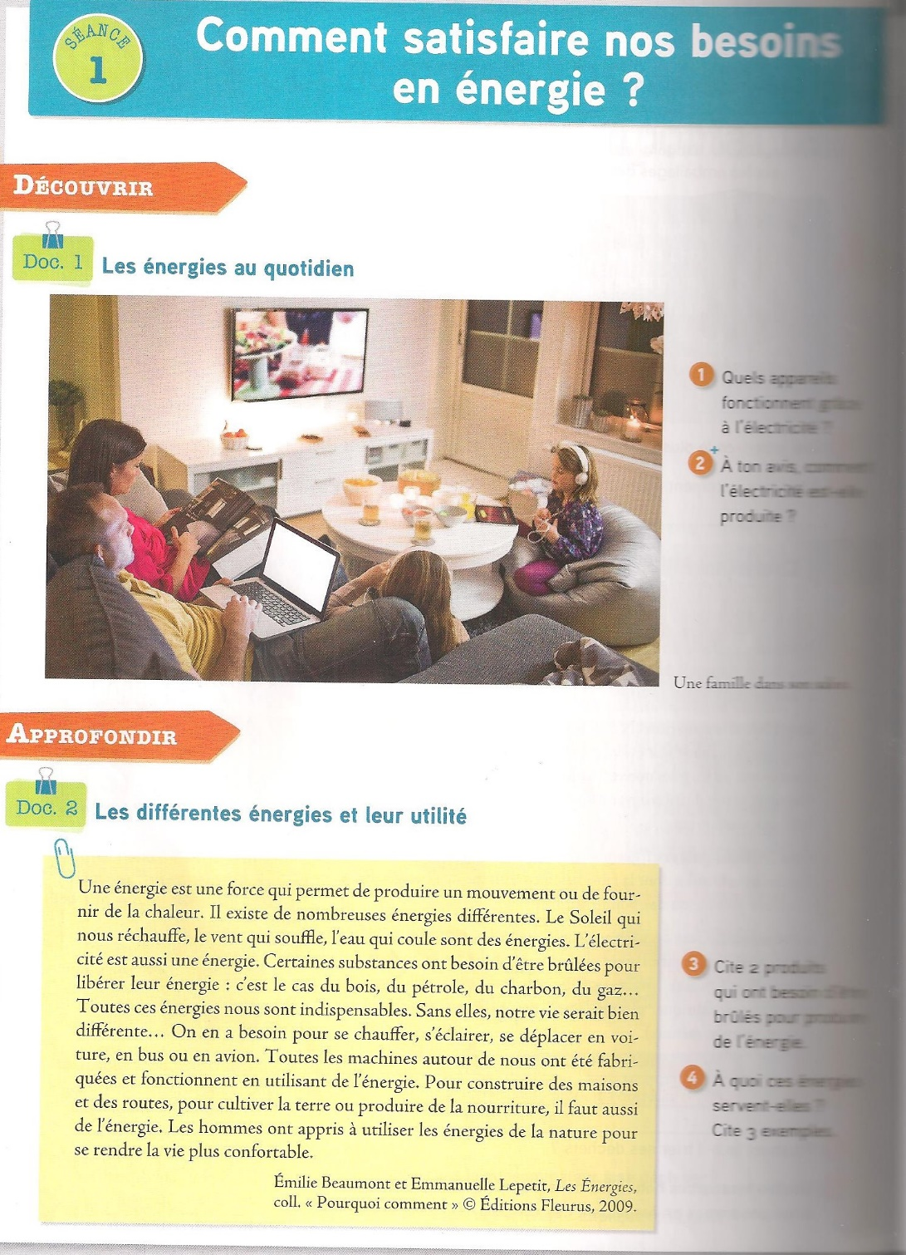
4 – Revenons à la question N°2 :
- Les premières sources d’énergie des hommes ont été les muscles (!), le Soleil, puis le feu, les animaux domestiqués (pour l’agriculture par exemple, pour tirer les charges), puis le contrôle de l’énergie du vent, de l’eau (avec les moulins), puis bien sûr l’invention de l’électricité à la révolution industrielle, l’exploitation du pétrole maintenant…
- Tu as certainement trouvé beaucoup d’appareils de la vie quotidienne qui consomment de l’électricité et tu as dû en retrouver certains sur le document N°1.
5 – Relis le texte du doc2 :
Tu comprends que l’accès à l’énergie est un impératif (une obligation) pour avoir un niveau de vie convenable. Tu ne pourrais pas t’en passer. D’ailleurs nous consommons aujourd’hui environ 2 fois plus d’énergie que nos parents au même âge !!!
Certaines sources d’énergie sont renouvelables, c’est-à-dire qu’elles se reconstituent naturellement. D’autres sources sont épuisables, c’est-à-dire qu’un jour il n’y aura plus de ressources.
Est-ce que tu pourrais en citer de chaque sorte ?
- Renouvelables :
- Epuisables :
6 – Etudie le dessin du trajet de l’électricité sur la page du manuel :
- Avec ton doigt pars d’une des sources en haut et suis le trajet jusqu’à la maison en bas au centre.
- Recommence avec un trajet légèrement différent.
- Tu remarques qu’on passe presque toujours par des pylônes et par un transformateur.
- Quelle source d’énergie ne nécessite pas de passer par un transformateur ?
- Sais-tu dans quoi circule l’électricité ?
L’électricité circule dans des câbles. Ceux qui passent sur les gros pylônes transportent de le l’électricité sous haute tension. Pour qu’on puisse utiliser l’électricité chez nous il faut la transformer en moyenne tension dans les transformateurs, puis en basse tension à l’arrivée dans les maisons.
Attention il ne faut jamais s’approcher des installations électriques, c’est dangereux !
Tu peux voir parfois ces logos :
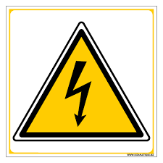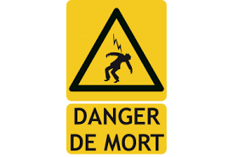
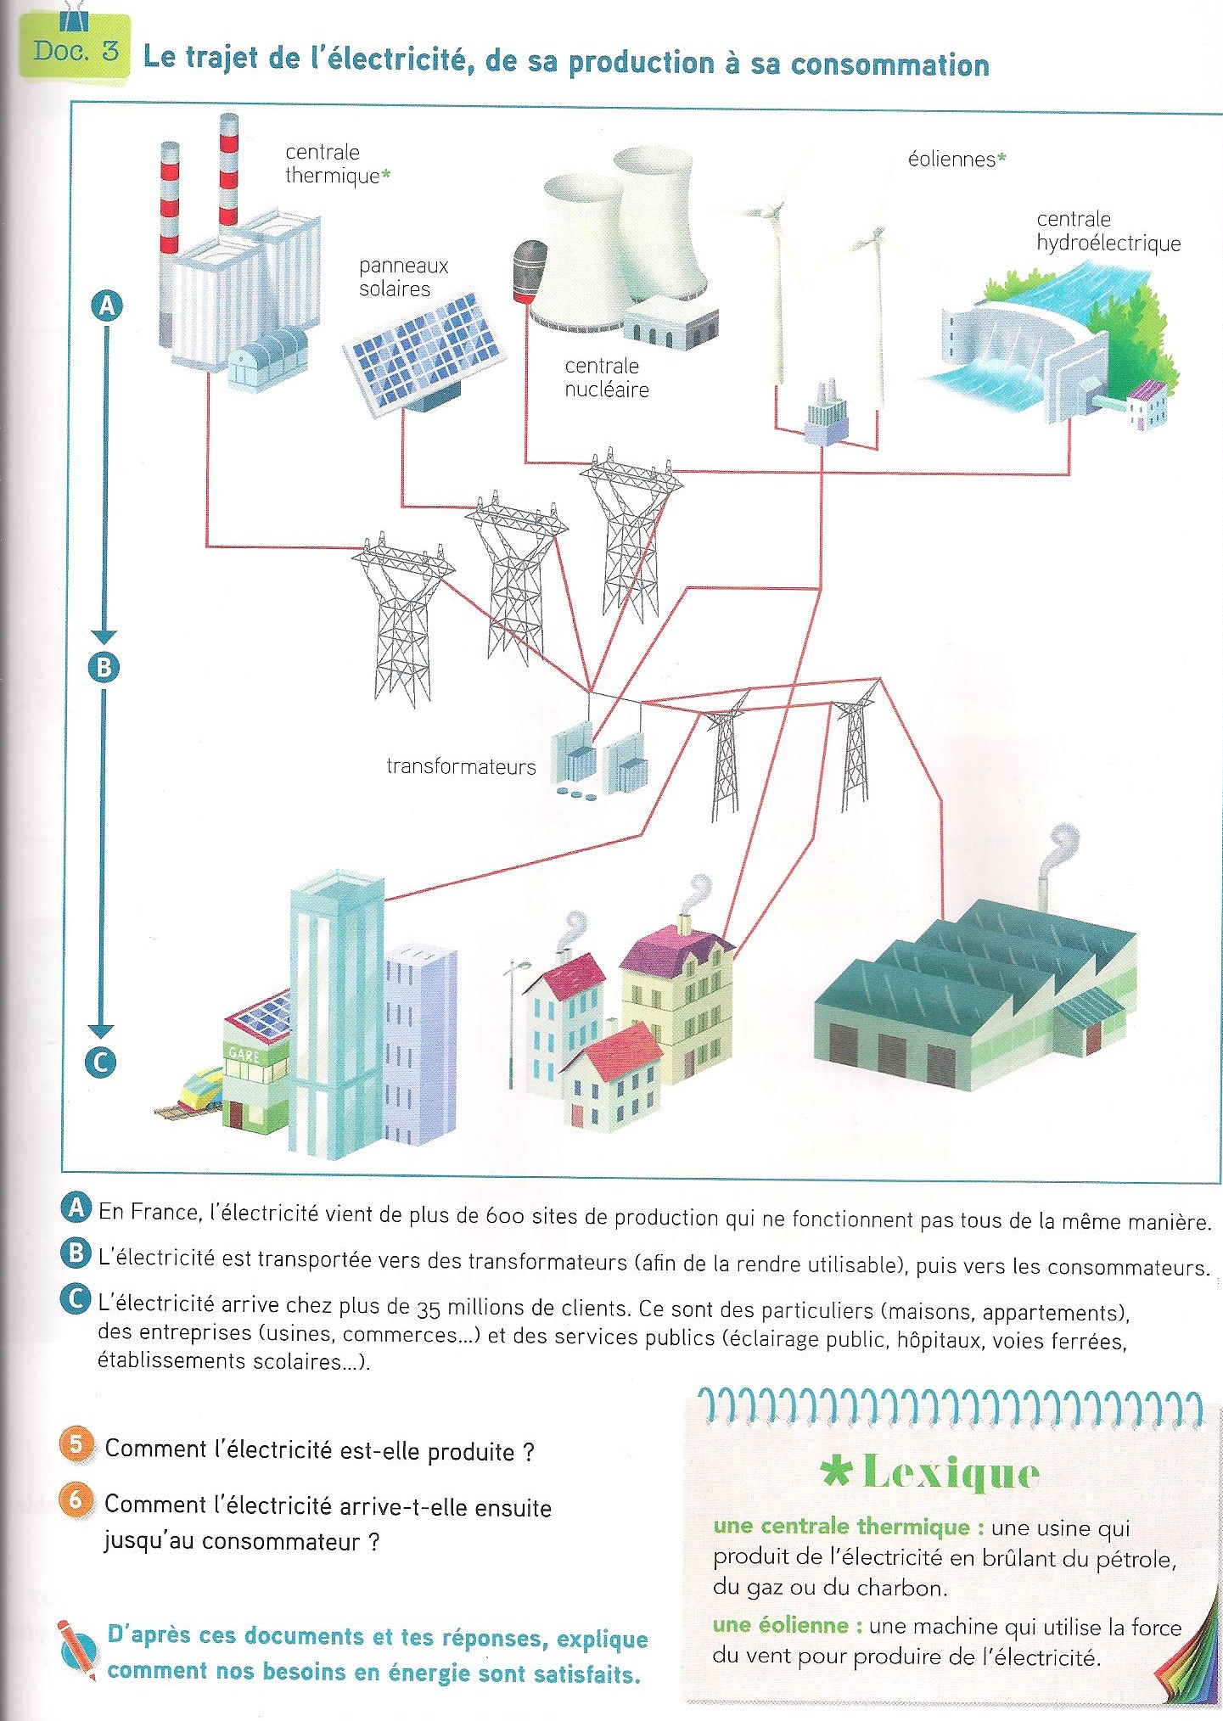

7 – Trace écrite à copier sur le cahier. Tu pourras ensuite coller le document joint après sur les différentes centrales électriques si tu peux l’imprimer mais ce n’est pas du tout obligatoire. Essaie de le lire en ligne. Il ne faut pas apprendre ce document, ce sont des informations. La leçon par contre est à apprendre.

Géo 13 Comment satisfaire nos besoins en énergie ?
Pour nos activités et notre confort nous consommons de l’énergie, surtout sous forme d’électricité. Pour fabriquer de l’électricité on transforme des sources d’énergie naturelles (gaz, charbon, pétrole, vent, Soleil, eau…) dans différentes centrales électriques (voir le document ci-dessous) ou grâce à des éoliennes ou des panneaux solaires.
L’électricité ainsi produite est transportée jusqu’aux consommateurs par des câbles.

